Modelamiento de Negocio
Modelo de Análisis de Negocio
Trabajadores del Negocio

Versión 1.0

Trabajadores del Negocio

- Descripción breve
En el presente documento se describen a los trabajadores del negocio, sus características y responsabilidades.

- Responsabilidades
Las responsabilidades del trabajador del negocio, incluyendo sus nombres y descripciones breves.

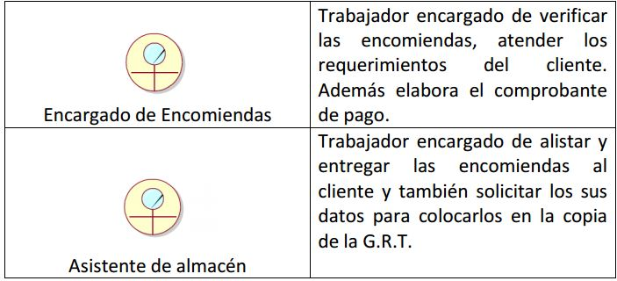
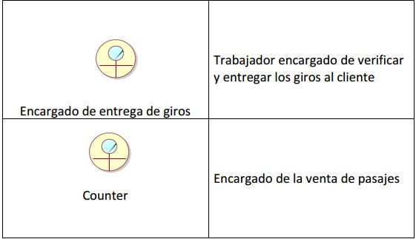

- Relaciones
Se refiere a las relaciones en las que está envuelta el trabajador del negocio. Aquí se incluyen:

Esta sociedad debe de estar formada por un mínimo de dos personas. La razón social puede ser el nombre de todos los socios o el nombre de algún socio seguido de “y Compañía”. Cada persona a de aportar dinero, bienes o derechos valorables, por lo tanto, el desembolso patrimonial debe de ser la totalidad de la aportación. Los socios tienen la responsabilidad ante terceros de responder solidaria e ilimitadamente.
El impuesto a pagar en estas sociedades es el Impuesto de Transmisión Patrimonial (ITP) que será inferior al de una Sociedad anónima en operaciones societarias (construcciones, etc.).La formalización de esta sociedad se hace por medio una Escritura Pública y ha de constar en el Registro Mercantil.

La toma de decisiones en este tipo de sociedad debaran de tomarse por unanimidad, aun así, el socio industrial no puede negociar sin permiso del socio capitalista. La persona que lleve la administración de la sociedad será quien debe llevar a cabo todo tipo de gestiones y contratos con terceros.

Operaciones
Brindar un servicio de venta de pasajes de buena calidad en un corto tiempo satisfaciendo al cliente.

- Atributos

Un atributo es una característica de una entidad. Una empresa vende pasajes a sus clientes .Se necesita conocer los datos personales de los clientes (nombre, apellidos, dirección y fecha de nacimiento).Cada producto tiene un nombre y un código, así mismo un precio determinado a poner según la cantidad u peso de carga.

- Diagramas

CONTROL DE ALMACEN

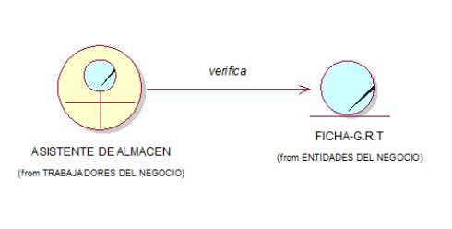

ENCARGADO DE ENCOMIENDA Y GIROS

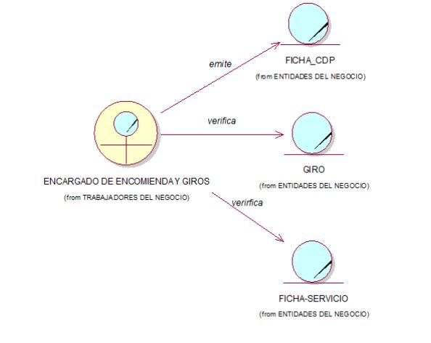

VENTAS DE PASAJES

